Mostre

Successo di pubblico per la mostra fotografica “Pegli, attraverso i colori del novecento
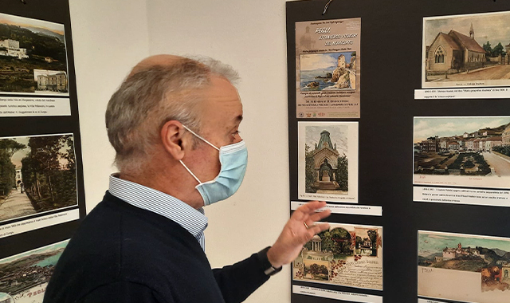Elvio Perazzo mentre illustra i contenuti della mostra a dei visitatori

Si è conclusa domenica 31 ottobre la mostra fotografica organizzata dalla Pro Loco di Pegli in collaborazione con il collezionista Elio Perazzo, numerose le persone che l’hanno visitata. oltre 5.000…
di Antonello Rivano
Per il resoconto della mostra attingiamo direttamente dalle parole di Elvio Perazzo “Abbiamo contato oltre 5000 presenze di non solo pegliesi ed oltre 400 commenti estremamente favorevoli ed entusiasti per l’iniziativa. Questo mi obbliga a ringraziare la Pro Loco di Pegli per la solerzia e la costante presenza e competenza nel promuovere e gestire l’evento e a sottolineare la riconosciuta e notevole professionalità di Giulio Photo Pegli di Viale Modugno che ha consentito di apprezzare le 170 riproduzioni esposte.“
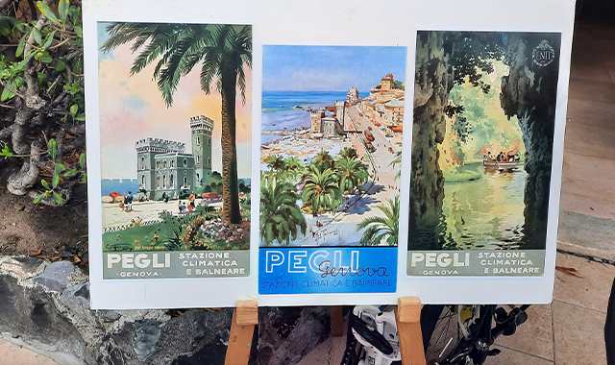Riproduzione i manifesti pubblicitari esposte davanti all’ingresso della mostra
La mostra si è svolta presso il Centro Culturale Pegliese dal 16 Ottobre al 31 Ottobre. Tante le riproduzioni di immagini che ritraevano una Pegli colorata, e nei suoi aspetti più belli e caratteristici, di un tempo ormai andato: centosettanta più una serie di manifesti pubblicitari. Materiale fornito dal collezionista Elvio Perazzo, un “felicemente pensionato”, come lui stesso si definisce, pegliese che oltre al raccogliere foto, cartoline e pubblicazioni che riguardano la sua Pegli , le condivide in rete attraverso i social, la sua pagina FB “Pegli da scoprire” conta 1500 fedelissimi Followers, e sul sito www.pegliese.it dove sono presenti ben cinquemila file.
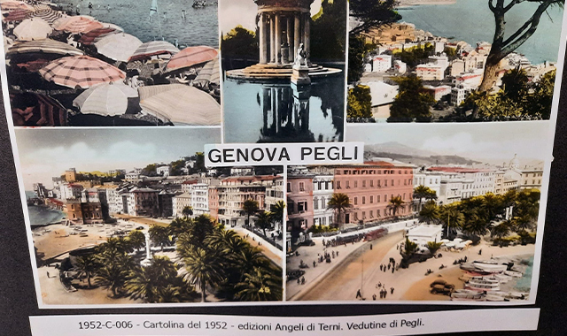^{Una delle riproduzioni esposte}
La Mostra ha avuto come soggetto i colori delle cartoline, acquerelli, guide turistiche e manifesti che hanno accompagnato Pegli attraverso un percorso che inizia nel 1890 e termina nel 1972. Con quelle immagini abbiam o l’epopea del turismo d’elite che si estende dal primo novecento fino all’inizio della Seconda Guerra Mondiale ed il turismo di massa del dopoguerra fino al declino della Pegli turistica che si concretizzerà con la chiusura dell’Azienda Autonoma di Soggiorno nel 1981.
Antonello Rivano
Direttore di redazione e coordinatore nazionale Polis SA Magazine
©Polis SA Magazine- Redazione Liguria

